[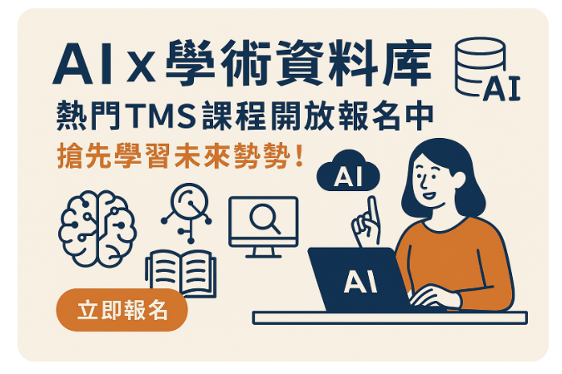](https://tms.kfsyscc.org/)*by chatGPT*

繼2025/5/14【晨會師陪課】講授”學術資料庫之AI工具運用”之後，

激起很多同仁對此議題的興趣。

醫學教育室特地將兩位講師的精采內容錄製為數位學習課程，

開放給全院同仁報名自修。操作如下：

1. 請登入TMS-和信e學院：

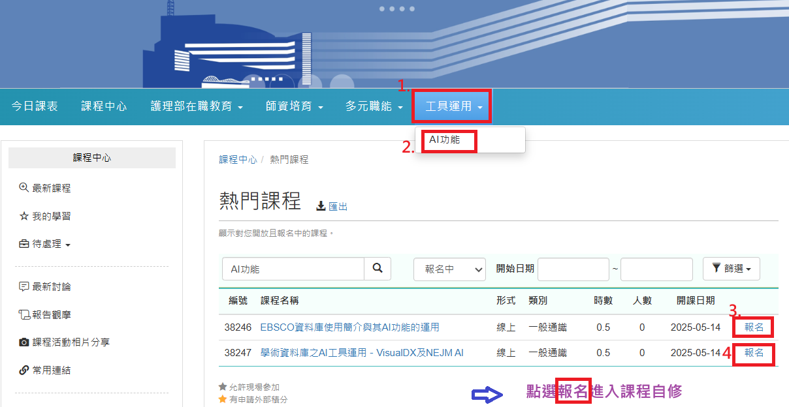

1. 亦可由以下連結 $，$ 直接點選進入報名：

|  |  |
| --- | --- |
| EBSCO資料庫使用簡介與其AI功能的運用 | <https://tms.kfsyscc.org/course/38246> |
| 學術資料庫之AI工具運用－VisualDX及NEJM AI | <https://tms.kfsyscc.org/course/38247> |

歡迎同仁多加利用！

圖書館 黃小萩擬2025/6/10